Технологическая карта урока французского языка

Предмет: Французский язык
Класс: 7 класс
Тема урока: «Chez le medecin»
Тип урока: Повторение ранее изученного материала
УМК: Rencontres 7: Niveau 1: Methode de francais / Французский язык. 7 класс. Первый год обучения. (Н. Селиванова, А. Шашурина);
Раздаточные материалы: пословицы, названия профессий, карточки с симптомами, картинки для рефлексии, бейджики;
ТСО: презентация, компьютер, интерактивная доска;
Видео: CHEZ LE MÉDECIN ( avec des sous- titres ) 00:00 - 2:04 https://www.youtube.com/watch?v=HE0izroh7EI&list=LL&index=2&t=18s;
Learningapps: https://learningapps.org/display?v=poz7t0j3c22

Тема |  |  | Chez le médecin
Цель и задачи |  |  | Цель урока: формирование коммуникативной и языковой компетенции на уроке французского языка  Задачи:  образовательные:  - познакомить с наиболее распространенными французскими словами по теме “Chez le médecin”, их лексическим значением, произношением и написанием;  - обучить использованию слов и выражений по теме“Chez le médecin”.  развивающие:  -формирование интереса к изучению иностранного языка;  - развитие коммуникативных умений и навыков;  воспитательные:  - воспитание познавательных потребностей;
Планируемый результат |  |  | Предметные умения |  |  | УУД
 |  |  | Предметные: активизация лексики по теме“Chez le médecin”, формирование навыков диалогической и монологической речи.  Метапредметные: умение выделять важную информацию из текста, развитие умения планировать свое речевое и неречевое поведение.  Личностные: умение сформировать готовность к доброжелательной работе в коллективе |  |  | Личностные: формировать личностные качества учащихся необходимые во взаимоотношениях с одноклассниками; проявлять доброжелательность, взаимопомощь.  Коммуникативные: формировать умение слушать и вступать в диалог для поддержания учебно-деловой беседы; адекватно использовать речевые средства для решения различных коммуникативных задач.  Познавательные: уметь осознанно строить речевое высказывание с опорой на образец и без него, формулировать ответы на вопросы учителя и одноклассников.  Регулятивные: планировать свою деятельность в соответствии с целевой установкой; осуществлять самонаблюдение, самоконтроль, самооценку в процессе коммуникативной деятельности.
Основные понятия |  |  | Лексические единицы и речевые обороты по теме “Chez le médecin”.
Организация пространства
Межпредметные связи |  | Формы работы |  | Ресурсы
Русский язык  Биология |  | Работа с наглядным материалом.  Индивидуальная работа  Парная работа |  | - интерактивная доска;  - презентация;  - проектор;  - раздаточный материал,  - ноутбук
№ | Этапы работы | Содержание этапа
I. | Организационный этап | Время |  |  | Используемые ресурсы
 | Организационный момент | 1 минута
 |  | Деятельность учителя |  |  | Деятельность обучающихся |  |  | УУД
 |  | Цель – настроить на общение на французском языке.  Bonjour, les enfants.  Asseyez-vous!  Quelle date sommes - nous aujourd’hui ?  Quel jour de la semaine sommes- nous aujourd’hui ?  Bien. Maintenant nous pouvons commencer à travailler. Vous voyez le plan de la leçon. |  |  | Цель - включиться в иноязычное общение, отреагировав на реплику учителя согласно коммуникативной задаче.  Bonjour, Madame!  Aujourd’hui c’est le 8 avril.  Aujourd’hui nous sommes vendredi . |  |  | Коммуникативные: слушать и отвечать на реплики учителя.  Личностные: формировать чувство доброжелательности, приветливости.  Регулятивные: использовать речь для регуляции своего действия.
 | Фонетическая разминка | Время |  |  | Используемые ресурсы
 |  | 3 минуты |  |  | Раздаточный материал, презентация
 |  | Деятельность учителя |  |  | Деятельность обучающихся |  |  | УУД
 |  | Цель - активизировать языковые навыки на французском языке.  Сommençons notre leçon par la gymnastique phonétique. J' ai besoin de 3 groupes d’ élèves.  Учитель делит класс на три группы, каждой группе выдается листок с поговоркой.  Écoutez-moi attentivement, puis répétez la phrase après moi tous ensemble.  Santé passe richesse  La santé avant tout  Un esprit sain dans un corps sain.  Avez - vous compris le sens de ces phrases? Votre tâche ici est de trouver l'analogie russe des proverbes français.  На экран учитель выводит русские аналоги поговорок и дает время ученикам с ними ознакомиться (30 секунд). Затем каждая группа опрашивается и предлагает свой вариант.  - Здоровье дороже денег.  - В здоровом теле - здоровый дух.  - Здоровье прежде всего.  Très bien! De quoi on va parler aujourd'hui? Oui, c’est ça.  Способ контроля - устный опрос.  Способы оценивания - устное оценивание. |  |  | Цель - активизация языковых навыков на французском языке.  Учащиеся делятся на 3 группы, каждой группе достается 1 поговорка. Задача группы - повторить фразу за учителем, а затем подобрать к ней русский аналог из предложенных на экране.  Santé passe richesse (Здоровье дороже денег.)  La santé avant tout (Здоровье прежде всего).  Un esprit sain dans un corps sain. (В здоровом теле - здоровый дух).  De la santé. |  |  | Познавательные: активизировать изученные ранее лексические единицы.  Коммуникативные: тренировать навыки построения речевого высказывания и умения отвечать на вопросы учителя.  Личностные: совершенствовать произносительные навыки учащихся.  Регулятивные: формировать умения выполнять учебные действия в соответствии с поставленной задачей.
II. | Этап изучения нового материала | Время |  |  | Используемые ресурсы
 |  | 10 минут |  |  | Презентация, раздаточный материал, УМК, бейджи.
 |  | Деятельность учителя |  |  | Деятельность обучающихся |  |  | УУД
 |  | Цель: введение новой лексики, составление тематического словаря.  - Les gars et les filles, aujourd’hui on va essayer d'être des médecins. J’ai un chapeau dans lequel j’ai des noms de spécialistes. Vous devez obtenir un morceau de papier. C'est votre métier d'aujourd'hui.  Варианты: un (e) neurologue, un (e) dermatologue, un (e) psychiatre, un (e) cardiologue, un (e) pédiatre, un (e) oto-rhino-laryngologiste (ORL), un (e) dentiste, un (e) vétérinaire.  - Chaque élève, maintenant, doit aller au tableau. On va vérifier si vous comprenez le sens de vos métiers.  Способ контроля - интерактивный опрос.  Способы оценивания - бальная система оценивания.  Ссылка: https://learningapps.org/display?v=poz7t0j3c22  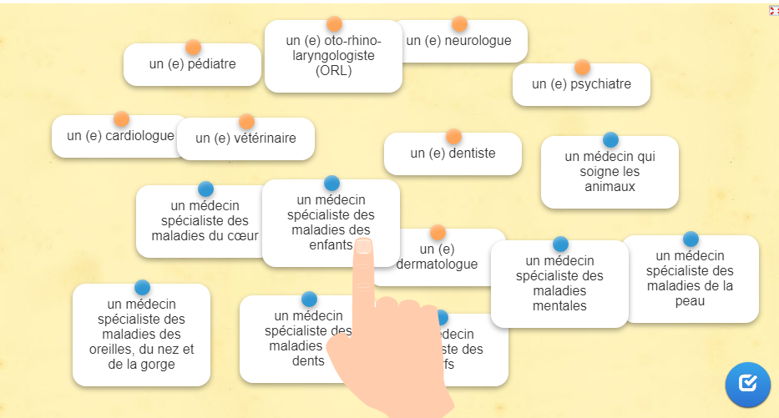  - Nous savons que les docteurs soignent des maladies. Ouvrez vos livres à la page 105. Ex.3. Vous voyez la liste des maladies différentes. Votre tâche est de me dire si vous avez eu ces maladies et en quel âge? (2 minutes).  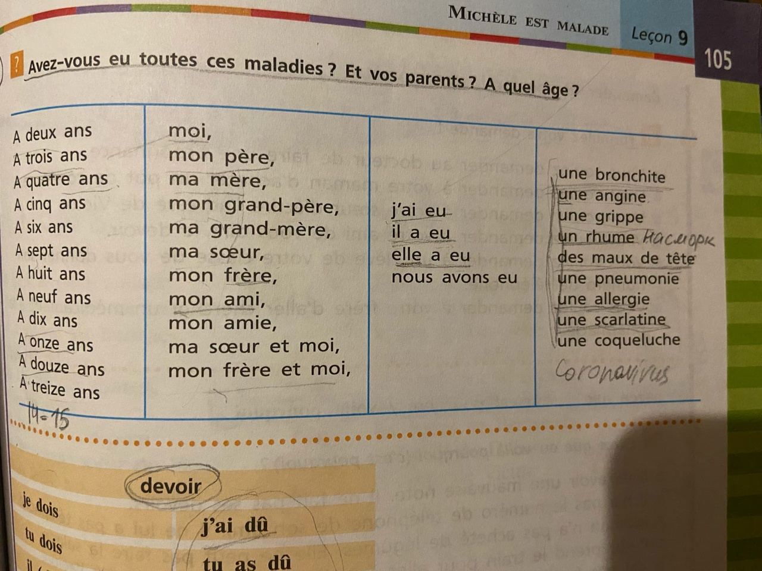  Способ контроля - устный опрос.  Способы оценивания - устное оценивание.  - On va regarder une petite vidéo https://www.youtube.com/watch?v=HE0izroh7EI&list=LL&index=1&t=18s  (00:00-2:04). Devinez quelle maladie a-t-elle  - J’ai des listes et il y a quelques symptômes sur eux. Vous allez au tableau et lisez vos symptômes. Les docteurs, écoutez attentivement! Vous devez vous lever et dire la phrase simple: « Tu besoin de moi, je suis …. (votre profession).  Учитель раздает каждому ученику лист с симптомами. Задача учащихся выйти к доске и прочитать свои симптомы, подходящий «доктор» встает и называет себя.  Симптомы: 1. Mon coeur bat trop vite. 2. Je suis dépressif. 3. J’ai très mal aux oreilles. 4. mon enfant a de la température et un rhume. 5. j'ai des taches sur la peau. 6. Mon œil tremble et j'ai mal à la tête. 7. mon chien ne mange pas. 8. J'ai mal aux dents et j'ai des caries. |  |  | Цель – усвоить новый материал.  - Учащиеся по очереди вытягивают названия профессий врачей из разных областей. И вставляют их в бейджики.  - Каждый из учащихся подходит к интерактивной доске и выполняет задание.  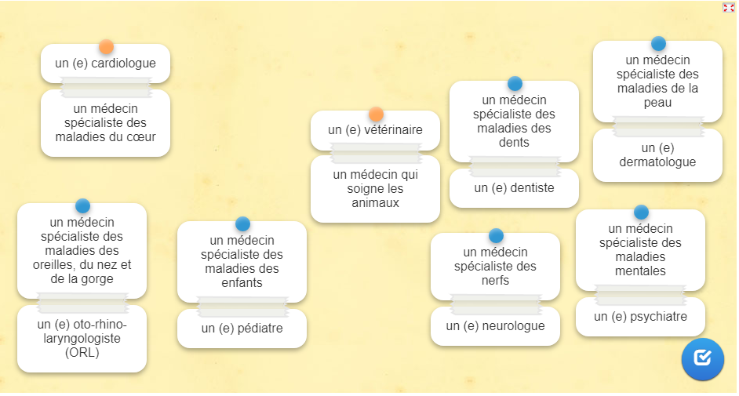  - Учащиеся работают самостоятельно. Затем устно отвечают на вопрос задания.  - Учащиеся смотрят видео и предполагают ее заболевание.  “Elle a une grippe/bronchite/pneumonie”.  - Учащиеся получают лист с симптомами. Их задача - определить какой врач нужен пациенту, подходящий врач встает с места и называет себя.  1. Mon coeur bat trop vite. (un cardiologue) 2. Je suis dépressif. (un psychiatre) 3. J’ai très mal aux oreilles.(ORL) 4. mon enfant a de la température et un rhume. (un pédiatre) 5. j'ai des taches sur la peau. (un dermatologue) 6. Mon œil tremble et j'ai mal à la tête. (un neurologue) 7. mon chien ne mange pas. (un vétérinaire) 8. J'ai mal aux dents et j'ai des caries. (un dentiste). |  |  | Познавательные: развивать внимание и память у учащихся.  Коммуникативные: формировать умение отвечать на вопросы.  Личностные: формировать личностные качества учащихся необходимые для формирования навыка диалогической и монологической речи.  Регулятивные: Формирование умения выполнять учебные действия в соответствии с поставленной задачей.
III. | Рефлексия | Время |  |  | Используемые ресурсы
 |  | 2 минуты
 |  | Деятельность учителя |  |  | Деятельность обучающихся |  | УУД
 |  | Цель - подведение итогов изученного материала урока, установить соответствие полученного результата поставленной цели.  Qu'avez Vous appris de nouveau aujourd’hui? Je suis très contente de votre travail. Merci.  Notre leçon est finie. Si vous avez aimé la leçon, montrez moi un thermomètre vert, si non - rouge.  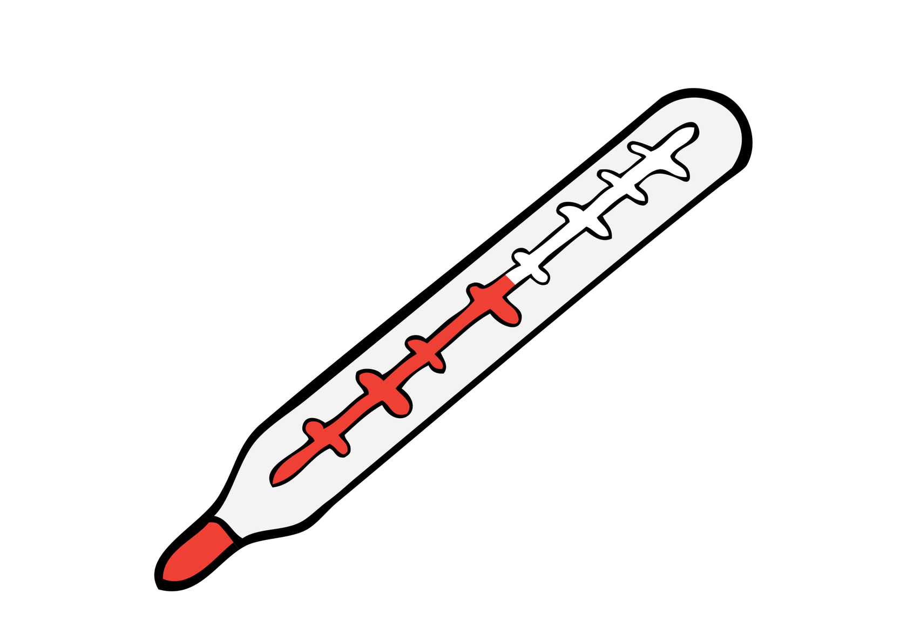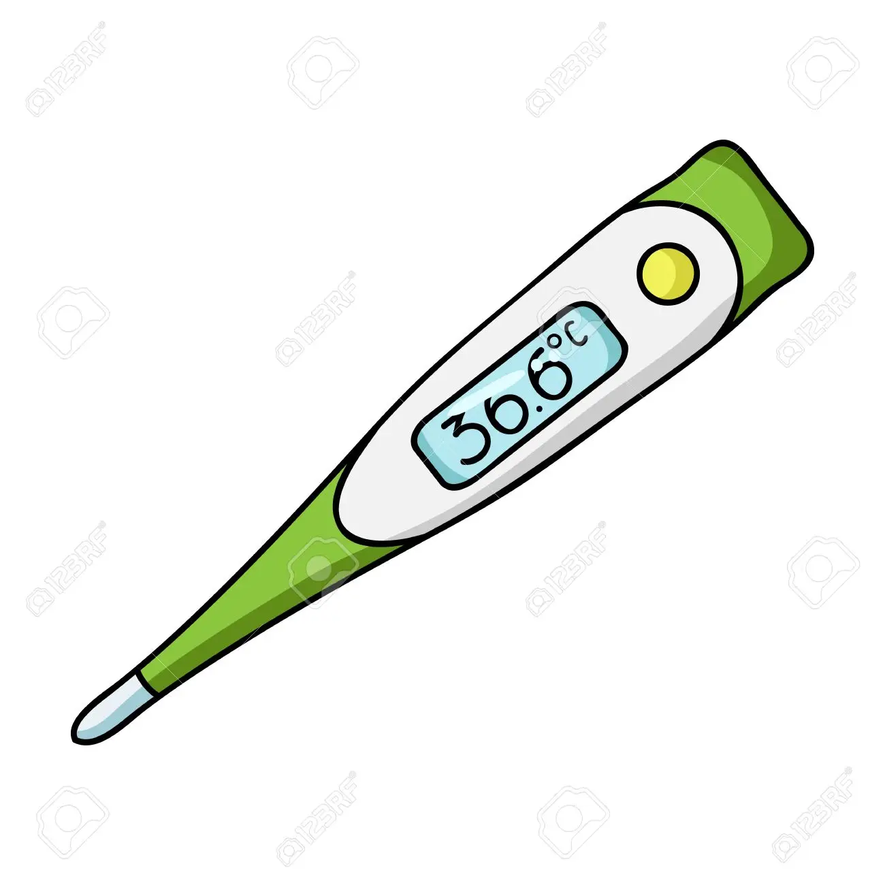 |  |  | Цель- осуществить констатирующий и прогнозирующий контроль по результату и способу действия.  Подводят итоги.  Оценивают свою деятельность и деятельность своих одноклассников на уроке.  Nous avons appris des mots nouveaux, des professions. |  | Познавательные: оценить процесс и результат деятельности, обобщить усвоенный материал.  Коммуникативные: формулировать собственное мнение о полученных знаниях, вести беседу.  Регулятивные: выделять и формулировать основное, осуществлять пошаговый контроль.  Личностные: формировать мотивацию к учебной деятельности.

